LLMOとは？意味・SEOとの違いから対策方法まで完全ガイド

GoogleのAI Overviewsが登場して以降、多くのWebサイト運営者が「自然検索からのクリック数が減っている」と実感するようになりました。その一方で、まだ絶対数こそ大きくないものの、ChatGPTやPerplexityといった生成AIサービス経由の流入は着実に増加を続けています。検索という行為そのものが、リンクの一覧から選ぶ体験から、AIが直接答えを提示してくれる体験へと静かに置き換わりつつあるのです。
LLMO（大規模言語モデル最適化）とは、ChatGPTやGeminiのような大規模言語モデル（LLM）を対象にコンテンツやブランド情報を最適化し、AI検索において自社のブランドや商品が発見されるようにするための一連の取り組みを指します。
AIが生成する回答の中で自社のビジネスがより頻繁に言及・引用されるようにするための施策の総称であり、従来のSEOが「検索結果ページでどう見られるか」を扱ってきたのに対し、LLMOは「AIの回答の中でどう語られるか」を扱う、いわば次の主戦場だといえます。
本記事では、なぜ今LLMOが注目されているのかという背景から、SEO・AIO・AEO・GEOといった隣接概念との違い、AIが回答を生成する内部的な仕組み、実務で押さえるべき5つの評価軸、そして現状把握から改善までを回す5ステップの実践プロセス、KPIの測定方法、社内体制の作り方までを、できるだけ具体的な事例や数値とともに順を追って解説していきます。すでにLLMOという言葉を耳にしたことがある方はもちろん、初めて触れる方でも、読み終える頃には自社が明日から着手すべき最初の一歩が見えているはずです。

LLMOが今注目される4つの理由とは？

① 検索パラダイムの転換と全業種でのAIトラフィックの急拡大
ユーザーはもはや複数のブログやWebサイトのリンクを一つひとつクリックして情報を探すのではなく、AIの回答画面上でその場に解決策を得てしまう「ゼロクリック検索」が当たり前の行動になりつつあります。
Adobe Digital Insightsの調査によると、AI経由の流入は業種を問わず前年比で爆発的な伸びを見せており、小売（+393％）、旅行（+233％）、金融（+158％）、メディア（+84％）、テクノロジー・ソフトウェア（+63％）と、あらゆる業界でこれまでにないスピードで拡大していることが明らかになっています。LLMOの観点から見れば、この急拡大している経路そのものが、まだ多くの企業にとって未開拓のチャネルであることを意味しています。

② 圧倒的に高いトラフィックの転換率と訪問あたりの売上
AI検索の利用者は、単発のキーワードではなく、具体的で複雑な自然言語の質問（ロングテールな文脈）をもとに情報を探索する傾向があります。かつてはAI経由の訪問者の転換率は通常検索よりも低いとされていましたが、最新の調査ではむしろ逆転しており、AI経由の訪問者のコンバージョン率（CVR）は通常の訪問者よりも42％高く、訪問あたりの売上も37％高いという結果が示されています。
さらに滞在時間は48〜61％長く、直帰率は30〜40％低いというデータもあり、AIトラフィックの「質」の高さが数字として裏付けられ始めています。LLMOに取り組む価値は、単なる流入数の増加ではなく、このように転換率そのものを底上げできる点にあるといえます。

③ AIレコメンド枠を先に押さえることの効果
従来の検索エンジンは1ページ目だけでも10件以上の検索結果を並べて表示しますが、対話型のAIは通常、明確な理由とともにわずか1〜3件のブランドや情報源だけを要約・推薦する形式をとります。つまり枠の数そのものが極端に少なく、LLMOで先んじたブランドは、顧客の検討リストにおいて「唯一の選択肢」として扱われるチャンスを手にできるということです。

④ 消費者からの信頼形成と将来のビジネス価値
消費者の66％が生成AIの回答結果を信頼していると回答しており、AIを使って買い物をする利用者の79％は「AIのおすすめによって購入への確信が高まった」と答えています。特にZ世代（53％）とミレニアル世代（48％）はAIを基点とした購買意思決定を主導する層になりつつあり、2027年までにはLLM経由のトラフィックチャネルが、既存の検索チャネルに匹敵するビジネス価値を生み出すと予測されています。こうした信頼形成のプロセスに早くから関与しておくことが、LLMOを今のうちに始める最大の理由の一つだといえるでしょう。
主要業種別 AI流入トラフィック＆ユーザー行動指標
（出典：Adobe Digital Insights調査）
- 小売・EC：AI経由の流入が前年比393％増、一般訪問者比でCVR +42％、訪問あたり売上 +37％、滞在時間 +48％
- 旅行：AI経由の流入が233％増、一般訪問者とのCVR格差が急速に縮小（86％→14％）、滞在時間 +61％
- 金融サービス：AI経由の流入が158％増、AIによる金融商品の推薦に対する消費者の信頼度は89％
- テクノロジー・ソフトウェア：全業種の中でAI流入比率トップ、一般訪問者比でエンゲージメント +30％、直帰率 -40％
一方で、LLMOがもたらす変化は「脅威」としての側面も併せ持っています。SparkToroがSimilarwebのクリックストリームデータを分析した結果によると、2026年1〜4月の米国Google検索において、クリックが一切発生せずに終了した検索（ゼロクリック検索）の割合は68.01％にまで達しました。
これは2024年時点の60.45％から7.56ポイント上昇した数値であり、この2年間でクリックが発生する検索そのものが22.9％も減少したことを意味します。さらに注目すべきは、インド経営大学院（Indian School of Business）とカーネギーメロン大学の研究チームが2026年初頭に発表した実験結果です。
AI Overviewが表示された検索では、オーガニッククリックが38％減少し、ゼロクリック検索の割合は54％から72％へと跳ね上がることが確認されました。つまりLLMOには「今のうちに備えておかなければ、後から挽回するのが難しくなる」という守りの側面もあり、だからこそ今から準備を進める必要があるのです。

LLMOとSEO・AIO・AEO・GEOの違いは何か？
これらの用語はしばしば混同されて使われており、業界標準として明確に定義された状態にあるわけではありません。特にGEOとLLMOは重なる範囲が非常に大きく、これは「Generative Engine（生成エンジン）」と「Large Language Model（大規模言語モデル）」がどちらも同じAIフロンティアモデル群（Gemini、Grok、GPT、Claudeなど）を指していることに起因しています。
用語 | 焦点 | 主な目標 | 主なプラットフォーム
SEO | 検索順位 | Webサイトへの自然検索流入を確保する | Google、Bing
AIO（AI Overview最適化） | Google AI Overview | GoogleのAI要約に表示され、認知と流入を確保する | Google検索結果ページ（AI Overview）
AEO（Answer Engine最適化） | Google AI Overview、音声検索、ChatGPT Search | 複数のAI検索プラットフォームに引用され、認知と流入を確保する | Google AI Overview、ChatGPT Search、音声検索、Copilot
GEO（Generative Engine最適化） | Google AI Overview、ChatGPT、Perplexityなど複数のAI回答エンジン | 複数のAI検索プラットフォームでの引用による認知・流入の確保に加え、AIが回答を生成する際に自社ページを出典・根拠として活用してもらうことにより重点を置く | Google AI Mode、Copilot、Perplexity、ChatGPT
LLMO（Large Language Model最適化） | Google AI Overviews、ChatGPT、Perplexityなど複数のAI回答エンジン | AIチャットの回答内でブランド言及を獲得し認知と流入を拡大する。加えて「LLMが自社ブランドを何として理解し、どのような状況で推薦するか」を最適化する | ChatGPT、Claude、Gemini、Grok、Copilot

SEO
SEOは、Webサイトのコンテンツを最適化する最も伝統的な手法です。GoogleやBingといったプラットフォーム上での検索順位を高め、自然検索経由の流入を増やすことを目的とします。SEOは基本的にキーワードを軸に組み立てられており、Webサイトの各ページやコンテンツを特定のキーワードに対応させていく発想が中心になります。
具体的な施策には、キーワード調査、ページタイトルやメタディスクリプションの最適化、コンテンツ制作、サイト表示速度の改善、被リンク獲得（リンクビルディング）などが含まれます。
例：「メールマーケティング ベストプラクティス」という検索語でブログ記事が検索結果の上位に表示され、そのテーマを調べていたユーザーがサイトを訪問するケース。
なお、SEOの基盤はLLMOにとっても前提条件にあたるため、両者は対立する施策ではなく、積み上げの関係にあると捉えるのが実務的です。

AIO（AI Overview最適化）
AIOはGoogleのAI Overviewに引用されることに焦点を当てた概念であり、AEOは複数のAIプラットフォームで回答・引用・推薦されることを目標とします。つまりAIOはAEOの下位概念として位置づけるのが妥当です（ただし「AIO」を「AI Optimization」というより広い意味で使う事業者も存在するため、略語としてはやや混同が生じやすい点には注意が必要です）。
例：「業種別 メールマーケティング コンバージョン率」のように明確なタイトルを付け、データを一目で把握できるように整理しておく。こうしておくことで、「2025年 メールマーケティング コンバージョン率」といった検索が行われた際に、Google AI Overviewが該当記事を引用できるようになります。

GEO（Generative Engine最適化）
GEOは、AI機能を備えた検索エンジンを含む、回答を生成するあらゆるAI回答エンジンを対象にWebサイトのコンテンツを最適化する取り組みです。Web上から情報を収集する主要なAI検索プラットフォーム全般において、引用や言及を獲得することに重点を置いています。
GEOには、信頼できる情報源として位置づけられる権威あるコンテンツの制作、ドメインオーソリティの構築、AI Overviewsの最適化、AIがWebサイト全体に容易にアクセスできる状態を確保するための技術的な施策などが含まれます。
例：ユーザーが専門分野のテーマを検索した際、Google AI Mode、ChatGPT Search、Bing Chat、その他外部のAIツールなど、複数のプラットフォームのAI回答内に自社ブランドが登場するようにすること。
先述のとおりGEOとLLMOは施策面で大きく重なるため、GEOで積み上げた権威性はそのままLLMOの土台としても機能します。

LLMO（Large Language Model最適化）
LLMOは、ChatGPT、Claude、Geminiといった大規模言語モデル（LLM）向けにコンテンツを最適化する手法です。対話型AIの回答の中でブランドへの言及、推薦、そして引用（コンテンツへのリンク）を獲得することを目標とします。
LLMOにはSEOと同様、権威あるサイトからの言及を通じてブランドオーソリティを積み上げること、深みのあるコンテンツを制作すること、そして独自の情報価値を持つ記事を書くことが含まれます。
例：誰かがChatGPTに「小規模ビジネスに最も適したメールマーケティングツールは何ですか？」と尋ねた際、具体的な推薦理由とともに自社ブランドが回答の中で紹介されるケース。

AEO（Answer Engine最適化）
AEOは、ユーザーが検索語ではなく「質問」を投げかけたときに回答を提示する仕組みに合わせてコンテンツを最適化する活動です。AEOが対象とする範囲は生成AIだけにとどまりません。音声検索、Google AI Overview、ChatGPT Search、Bing検索など、回答を直接提示するあらゆる環境を包含し得る、いわば最も上位に位置する概念だと捉えることができます。
LLMOはこのAEOという大きな傘の中で、特にLLMの回答に焦点を当てた実務領域として位置づけられます。

LLMOとは何か？大規模言語モデル最適化の仕組みを解説

LLMはどのような情報を使って回答を作るのか？
一般的な検索エンジンは、公開されているWebページをクローラーが巡回して収集し、インデックスとして保存します。ユーザーが検索を実行した瞬間に、その検索語を検索エンジンが処理しやすい形に調整（Search Refine）したうえで、インデックス化された文書群とランキング要因（ランキングファクター）を組み合わせ、検索結果画面（SERP）として表示する、という流れになっています。
一方でLLMは、質問を受け取ると大きく分けて2つの方式で回答を準備します。AIモデルに検索機能や検索拡張生成（RAG）が接続されている場合には、最新のWeb文書を取得して回答に反映しますが、そうでない場合には、学習過程で読み込んだWebサイト・書籍・Wiki・コミュニティなどのテキストから見出したパターンをもとに回答を生成します。
- リアルタイム検索方式：AIがユーザーの質問を受け取って検索クエリに変換したうえで、リアルタイム検索を通じて情報を収集し、それをもとに回答する方式です。この場合、クロール可能なページであること、明確なHTML構造、最新の情報、出典リンク、そして質問に対する直接的な回答をあらかじめ用意しておくことが重要になります。
- 学習・キャッシュ方式：プロンプトの内容によっては、AIが検索を行わずに即座に回答を生成する場合もあります。Wikidata、主要メディアの報道、業界ホワイトペーパーなど、AIクローラーが高い信頼性を与えるとされる情報源をはじめ、複数の信頼できる情報源で繰り返し確認できるブランド情報、専門家のコメント、独自調査、レビューやコミュニティの情報が回答の材料として使われる形式です。
したがって、今日ページを修正したからといって、すべてのAIモデルの内部知識が即座に更新されるわけではありません。正確で一貫性のある情報を複数の信頼できる場に積み重ねていくことで、検索連動型のAI回答と、長期的なブランド連想の両方に対応できるようになります。
LLMOとは、特定の一文をモデルに刷り込むような作業ではなく、AIが参照し、検証できる「情報環境」そのものを育てていく取り組みだといえるでしょう。

LLMOにおける「引用」と「推薦」は別物です
LLMOの成果を評価する際、自社URLが回答に登場したかどうかだけを確認するのでは不十分です。
成果の種類 | AIの回答における状態 | ビジネス上の意味 | 確認すべき診断ポイント
引用（Citation） | ブランドのサイトやコンテンツが参照元として表示される | 情報の信頼性と流入を確保できる | ・自社サイトが一次情報源として明確に選ばれているか  ・正確なランディングページへ誘導されているか
言及（Mention） | 回答の文章中にブランド名が登場する | ブランド認知と検討対象への組み入れが期待できる | ・どのような修飾語や文脈（コスパ、フランチャイズ、セキュリティなど）とともに説明されているか  ・登場位置は文章の上部か
推薦（Recommendation） | ユーザーの条件に合う候補として提示される | 比較検討・問い合わせ・購入へ直接つながる | ・なぜ自社ブランドが適しているのか、具体的な推薦理由（USP）が説明されているか  ・ユーザーの要求条件に的確に合致しているか
ネガティブシグナル（Negative Signal） | 欠点・不満・古い情報とともに登場する | 評判や転換率へのリスク要因になり得る | ・提供終了した機能や旧価格など、誤った古い情報が含まれていないか  ・ネガティブなレビューが不当に反映されていないか

「自社ブランドが回答に登場したかどうか」という単純なチェックにとどまらず、以下のような踏み込んだ質問項目を通じて、AI回答の「質」とビジネスへの影響度を深く診断していく必要があります。
引用（Citation）を診断する際に確認すべき質問
- 出典の直接性：AIは自社の公式Webサイト（公式ドメイン）を直接引用しているか、それとも第三者のレビューブログやまとめメディアを経由して引用しているか。
- リンク先ランディングページの妥当性：質問の意図に対応したランディングページ（例：機能紹介、料金体系、事例紹介ページなど）へ、正確にリンクが誘導されているか。
- 情報の反映状況：自社コンテンツに盛り込んでいた独自の数値、統計データ、独自のフレームワークが、AIの回答の根拠として実際に使用されているか。
言及（Mention）を診断する際に確認すべき質問
- ポジショニング修飾語の適切性：ブランド名の前後に付く形容詞や修飾語が、自社のブランドアイデンティティと一致しているか（例：「エンタープライズ向け」「コスパに優れた」「初心者向け」など）。
- カテゴリーとの関連度：ユーザーが特定の業界やソリューションのカテゴリーについて質問した際、主要なプレイヤーとして自然に名前が挙がっているか、それとも「その他の選択肢」として副次的に触れられているか。
- 相対的な露出位置：回答の段落やリストの中で、ブランドへの言及が上部・中部・下部のどこに位置しているか。
推薦（Recommendation）を診断する際に確認すべき質問
- 選定理由の明確さ：AIが自社ブランドを推薦する際に提示した「推薦理由」が、実際の自社製品の中核的な差別化要素（USP）と一致しているか。
- ターゲット顧客プロファイルとの適合度：ユーザーが提示した具体的な条件（例：「予算100万円以下のメールマーケティングツール」）に対して、精緻にマッチする候補として推薦されているか。
- 競合比較における優位性フレーム：競合と並べて紹介される際に、自社の強みが比較項目（機能、価格、サポート体制など）の中で優位な要素として明示されているか。
ネガティブシグナル（Negative Signal）を診断する際に確認すべき質問
- 情報の鮮度（Recency）：価格変更、機能アップデート、サービス改編以前の古い情報が、あたかも現在の事実であるかのように回答されていないか。
- 評判の偏り：コミュニティやフォーラムにおける一部ユーザーの不満や一時的な障害情報が、あたかもブランド全体の評判であるかのように歪んで回答に反映されていないか。
- 除外条件・限界点の明示：「この製品には〜という弱点があり、特定の状況には適していません」という注意書きが、自社にとって不利に働いていないか。
したがって、LLMOが目指すゴールは「自社のページが露出しているか」で完結するものではなく、「自社ブランドが正しい文脈で説明され、適切な選択肢として推薦されているか」というところまで拡張して捉える必要があります。

LLMOの5つの核心軸とは？AIが評価する仕組み
LLMからより多くの言及や引用を獲得するためには、LLMOにおける主要な評価要素を理解しておく必要があります。最適化のプロセスには、従来のSEOと重なる部分もあれば、LLM特有の施策も存在します。

LLMO軸① 差別化された情報価値とは
差別化された情報価値（Information Gain）とは、ユーザーが他の場所では簡単に見つけられない、独自の価値をコンテンツに盛り込むことを意味します。LLMは、既存のコンテンツですでに繰り返し語られている情報よりも、独創的かつ具体的で、他とは差別化された情報を提供するコンテンツを優先する傾向があります。
差別化された情報価値を活用したLLMO最適化は、AI検索における可視性を左右するもっとも中核的な原動力です。プリンストン大学とインド工科大学の研究チームが発表した生成エンジン最適化（GEO）研究によると、引用文、具体的な数値統計、そして信頼できる一次情報源へのリンクを含むコンテンツは、一般的なコンテンツと比較してLLMの回答で言及・引用される確率が30〜40％も大幅に上昇することが示されています（出典：https://arxiv.org/abs/2311.09735）。
このような現象が起きる理由は、大規模言語モデルおよびRAG（検索拡張生成）システムが回答を生成する際、情報の「信頼性」と「具体性」を最優先の評価基準としているためです。AIモデルは、インターネット上に広く出回っている一般的な知識を単純に要約し直すのではなく、検証可能な独自データや専門家の直接的な見解、最新の独自調査の結果が記載された情報源を、はるかに高い比重で参照する傾向にあります。
たとえば「メールマーケティングはコンバージョン率を高めるのに効果的です」といった曖昧な主張を掲げただけの一般的な投稿の代わりに、「2026年のXXXX Insightsレポートによれば、AI経由の訪問者による小売分野でのショッピング転換率は、一般訪問者に比べて42％高く、訪問あたりの売上も37％向上している」というように、明確な数値と出典へのハイパーリンクを配置した場合、LLMはその一文を回答の中核的な根拠（Evidence）として採用し、引用リンクとして表示する可能性が飛躍的に高まります。
結果として、高い差別化情報価値を備えたコンテンツは、単なるWeb検索順位の上昇にとどまらず、AIモデルのナレッジグラフや検索回答のフレームワークの中で、強力な「アンカー情報」として位置づけられるようになります。たとえば「マーケターはAIをどのように活用していますか？」という質問でChatGPT検索を実行すると、回答の中で実際の調査結果への言及や、「54％」といった具体的な調査数値が引用されている様子を確認することができます。
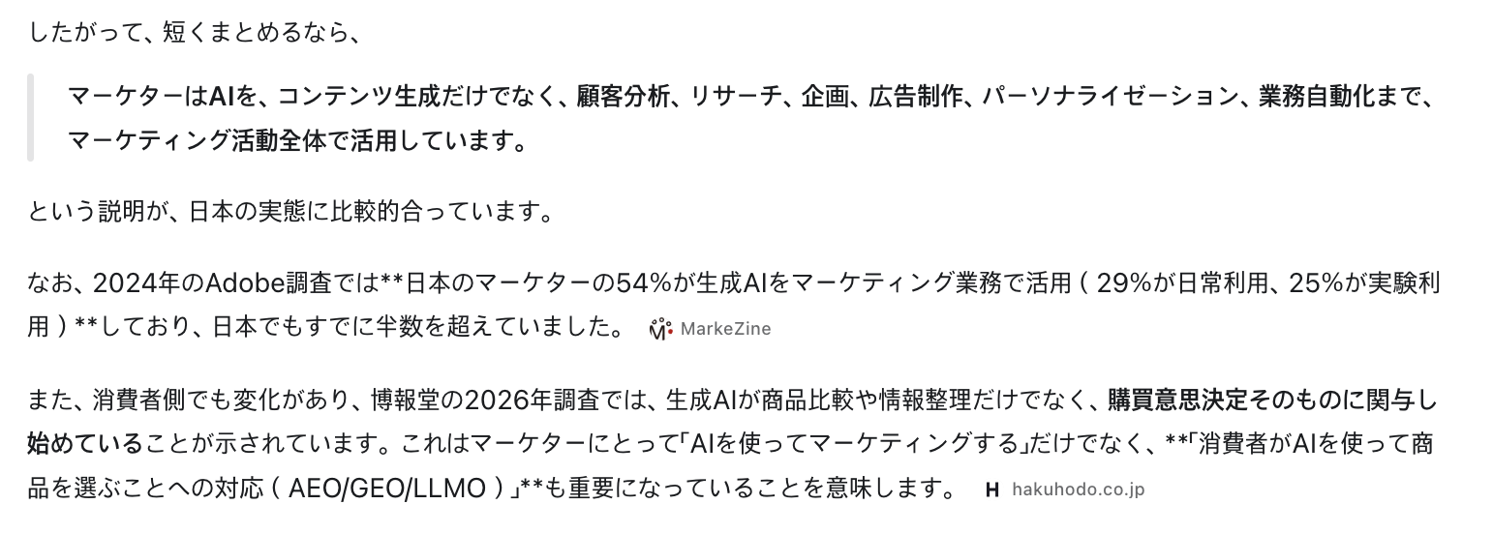
ChatGPTの回答例：具体的な調査データと出典が引用として明示されている
このように、独自の事例、一次情報へのリンク、統計データ、明快な説明といった要素は、記事に差別化された価値を加え、LLMOの観点からLLMが参照するに値する情報源として際立たせる効果を持ちます。

LLMO軸② エンティティ最適化とは
エンティティとは、Google Knowledge GraphやLLMが認識する「人物」「場所」「ブランド」「概念」を指す言葉です。エンティティ最適化は、LLMが自社ブランドのアイデンティティや専門テーマを正しく理解できるように手助けし、ブランドとの関連性を強化する取り組みです。いわば、AIシステムのためにブランドの「身分証明書」を作成する作業だとイメージすると分かりやすいでしょう。
たとえばGoogleで「Apple」を検索すると、公式Webサイトやソーシャルメディアのアカウント、会社概要まで、Googleが把握しているさまざまな情報が表示されます。Appleのように強く広く認知されたブランドは、一部の競合他社よりもAI OverviewやLLMに登場する頻度が高くなる傾向があります。
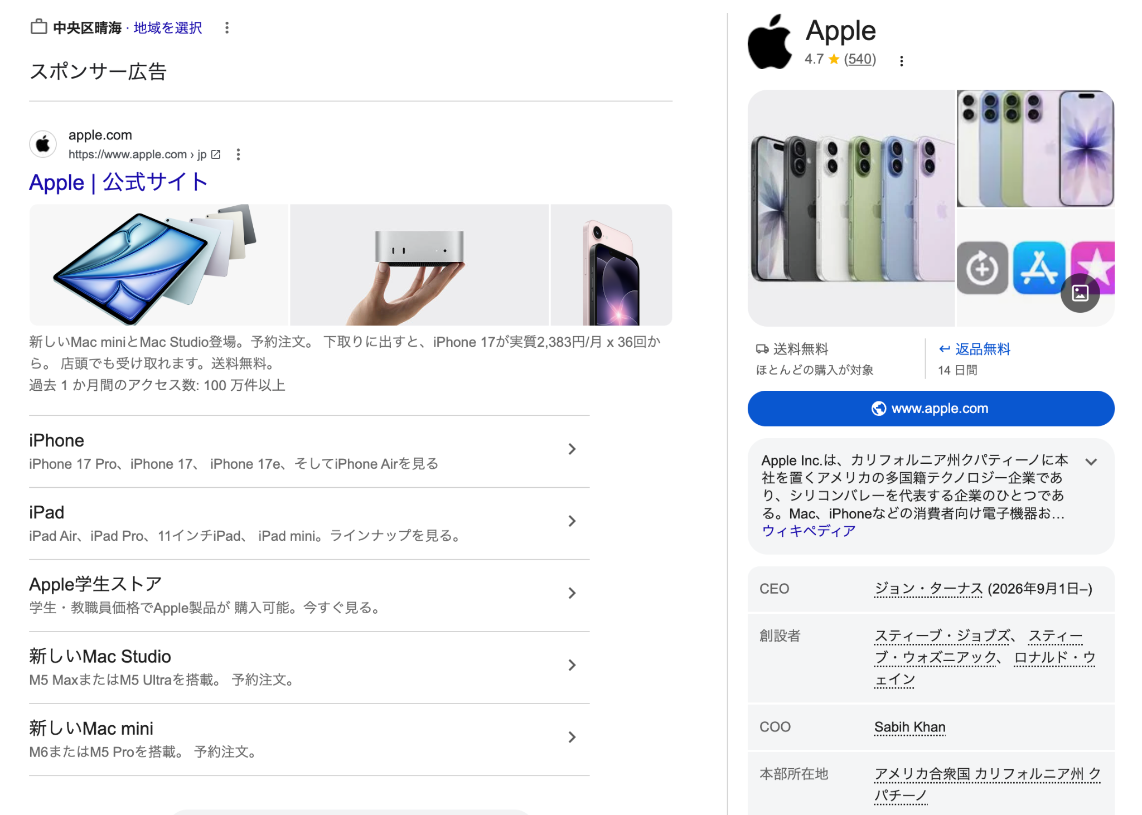
Google検索結果とナレッジパネルの例（Apple）
LLMが自社ブランドのアイデンティティを正しく理解できるようにするためには、次のようなエンティティ最適化の施策を実施します。
- 構造化データ（スキーママークアップ）：Organization、Personといったスキーママークアップを実装し、JSON-LD形式のsameAsプロパティを活用して、WikipediaやLinkedInといった自社公式プロフィールのURLを直接紐づけることで、検索エンジンやLLMがブランドのアイデンティティをより正確に理解できるようになります。
- Googleナレッジパネルの確認：自社のブランド名を検索し、Googleがビジネスのナレッジパネルを表示しているかを確認します。表示されている場合は所有権を確認したうえで、代表画像・タイトル・サブタイトル・説明文・ソーシャルメディアプロフィールを整備します。ナレッジパネルが存在しない場合は、Googleビジネスプロフィールなどを通じて登録を行います。
- すでに認知されているエンティティとの接続：LLMが認識し、信頼している権威あるプラットフォームにブランドを登録する、あるいはそうしたプラットフォームからブランドへのリンクが張られる状態を作ります。
- WikipediaまたはWikidata：ブランドが掲載に値するだけの注目度を備えている場合には、項目を新規作成、あるいは更新します。ただしWikipediaのガイドラインには必ず従う必要があります。
- LinkedIn：詳細な説明を備えた企業プロフィールおよび個人プロフィールを維持します。スキーマのsameAsプロパティを用いてLinkedInページを紐づけます。
- 業界ディレクトリ：関連する業界団体のディレクトリや、業界データベースにビジネス情報を登録します。
目標は、LLMが参照する情報源全体を通じて、ブランドの情報が一貫して現れる状態を作ることです。複数の権威ある情報源にブランド情報が掲載されるほど、LLMはそのブランドを「言及するに値するエンティティ」として認識する可能性が高くなります。
- Web全体でのブランド言及の蓄積：権威あるサイトにおいて、関連するテーマとともにブランドが登場する回数が多いほど、エンティティとしての関連性はより強固になります。
- メディア露出：PR活動などを通じた露出。
- ユーザー生成コンテンツ（UGC）プラットフォーム：Reddit、Quora、LinkedInといった著名な質問・回答形式のコミュニティの活用。
- まとめ記事・推薦リスト：たとえば「Web解析ツール TOP10」のような比較・推薦記事への掲載。
- 共同研究：他ブランドやメディアと業界調査を共同で実施し、寄稿者あるいはデータ提供元としてブランド名を言及してもらう。
エンティティ最適化はLLMO施策の中でも成果が見えるまでに時間を要する分野ですが、一度築いた土台は長期的なLLMOの資産として積み上がっていきます。

LLMO軸③ 構造化されたコンテンツとは
LLMは、整理された読みやすいコンテンツを好みます。文章の箇条書きや可読性を改善するだけで、未対応のコンテンツと比較して可視性が15〜30％も大きく向上したという報告もあります。
Webサイトのコンテンツを明確に構成することで、人間とAIシステムの双方にとって読みやすくなり、特定の情報を抽出・引用しやすくなります。そのため、見出し・箇条書き・比較表のような構造化されたフォーマットは、情報量の多い長文の段落よりも、AIの回答において一貫して高い成果を示す傾向にあるようです。
AirOpsの調査からは、コンテンツの構造がLLMの引用にどれほど重要かを読み取ることができます。
- ChatGPTは、H1＞H2＞H3のように順序立った見出し構造を持つコンテンツを、ほぼ3倍の頻度で引用しています。
- ChatGPTの回答に引用された記事のうち、実に約80％には箇条書きを含むセクションが1つ以上含まれています。一方、Googleの検索上位結果のうち箇条書きを含む割合はわずか28.6％にとどまります。
- ChatGPTが引用したページには、平均して約14個の箇条書きセクションが含まれています。これはGoogleのSERPに表示される平均的なページと比べて、17倍以上多い水準です。
箇条書き以外にも、LLMOにおける可視性を最大化するためのコンテンツ構造化の方法として、以下が挙げられます。
- 具体的な質問に答える対話形式の見出しを使う：「〜のコツ」「ベストプラクティス」のような曖昧な見出しの代わりに、人が実際に検索する際の言い回しに近い、質問形式の見出しを用います。例：「SEOのためにメタディスクリプションを最適化する方法は？」
- 複雑なテーマには比較表を作成する：ツール・戦略・概念の違いを説明する際には、料金プラン・主要機能・対象顧客といった列見出しを明確に分け、数値を中心に簡潔に整理した表を作成することで、LLMによるデータ抽出の精度を高めることができます。
- FAQブロックを活用する：FAQを記事の末尾だけに置くのではなく、関連するセクションの中にも質問と回答を織り交ぜて配置します。AirOpsの調査によると、FAQスキーマはGoogleのSERPよりもLLMに引用されるコンテンツにおいて2倍以上の頻度で使用されています。
- プロセスや手順ガイドには番号付きリストを使う：手順を説明する際は、実行可能な指示を明確なステップに分解します。
- 業界用語には定義リストを追加する：専門的な概念を紹介する際は、LLMが定義を簡単に抽出・引用できるように、明確な形式で整えます。
【TIP：対話形式・ロングテールな質問を見つける方法】
LLMOにおいては、短い核となるキーワードだけを繰り返し狙うよりも、ユーザーが実際にAIへ問いかけている具体的な質問を収集する方が効果的です。「LLMO」という単語自体を知っている人だけを対象にするのではなく、ユーザーが自分の状況を説明するような言い回しまで含めて収集することが望ましいでしょう。
- GoogleのPeople Also Ask（他の人はこちらも質問）や、関連検索ワードから繰り返し現れる質問を収集する。
- Reddit、Quora、業界コミュニティにおける不満・比較・購入前の質問を確認する。
- カスタマーサポートへの問い合わせ、営業商談の記録、検索窓のオートコンプリートから実際の表現を抽出する。
- 「〔問題〕を解決する方法」「〔条件〕に合うサービス」「〔A〕と〔B〕の違い」「〔製品〕の弱点」のように、質問の類型ごとに整理する。
- 収集した質問を、認知・比較検討・比較・推薦・検証・転換（コンバージョン）という各段階に紐づける。
こうして集めた質問こそが、見出し、H2・H3、FAQ、比較表を作るための「原材料」になります。キーワードを無理やり詰め込むのではなく、ユーザーの自然な言葉づかいをそのままコンテンツの構造に反映させるアプローチのほうが、LLMOにとっても、検索ユーザーにとってもより適した方法だといえます。
マルチフォーマットのコンテンツも併せて設計する：LLMO向けのコンテンツは、文章を上手に書くだけでは完成しません。AIとユーザーの双方が情報を把握するための手がかりを増やすには、核となる内容を複数の形式で表現する必要があります。
- 複雑な比較や数値は、表またはチャートとして整理する。
- 製品画面や操作の流れは、スクリーンショットで示す。
- 核となる概念はインフォグラフィックとして要約しつつ、画像内の情報が本文テキストや代替テキスト（alt属性）にも反映されるようにする。
- 手順ごとの実行方法は、番号付きリスト、あるいは短い動画で補足する。
- すべての画像には、何を示しているのかを説明する具体的なalt textを記述する。
マルチフォーマット化の目的は、単なる装飾ではありません。表・画像・動画・本文が同じ事実を異なる方法で説明することで、読者は素早く理解でき、AIシステムも回答に利用できる明確な手がかりをより多く得ることができるのです。
LLMO対応の構造化コンテンツの例
以下は、Ascentが実際に制作した構造化コンテンツの例です。ここまでに述べてきた構造化の要素が、しっかりと盛り込まれていることが分かります。
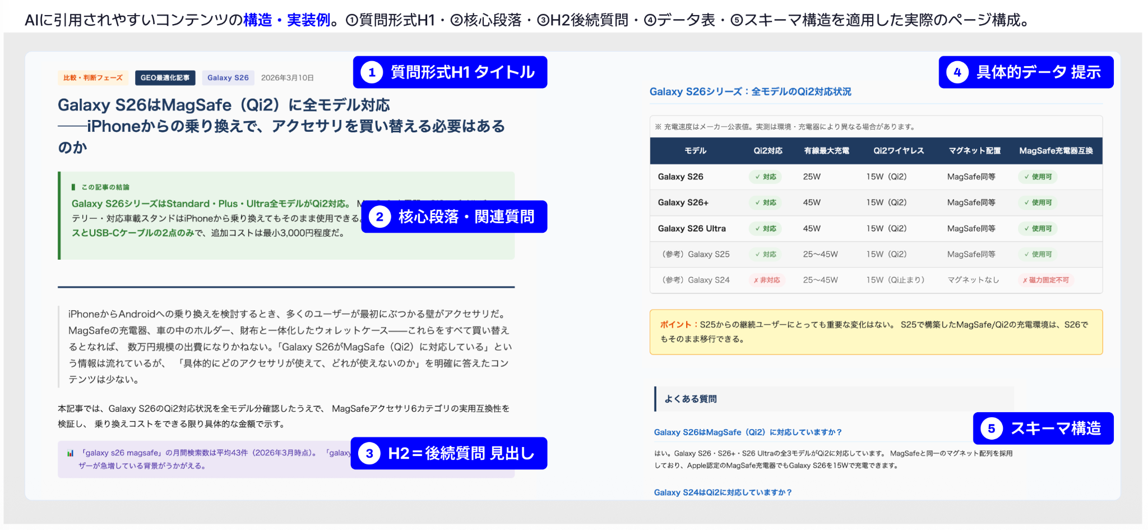
AIに引用されやすいコンテンツの構造・実装例：①質問形式のH1、②核心段落、③H2の後続質問、④具体的なデータ提示、⑤スキーマ構造を適用した実際のページ構成

LLMO軸④ 明確性と出典表記とは
LLMOを考えるうえで、LLMは理解しやすく、出典が明記されたコンテンツを好むという点を押さえておく必要があります。AI回答エンジンは、迅速かつ確実に検証できる情報を優先する傾向があるため、そうしたタイプのコンテンツをより頻繁に引用します。
プリンストン大学とインド工科大学の研究チームによるGEO研究においても、引用文・参考文献・出典リンクを追加することが、LLMOにおける可視性を高めるうえでもっとも効果的な方法であると報告されています。
その理由は、LLMが回答を生成する際、核心となる事実を素早く抽出し、情報源の信頼性を判断する必要があるためです。明確に書かれ、権威ある情報源を引用しているコンテンツは、このプロセスを容易にし、結果として言及・引用される可能性を高めます。
この軸は追加コストをかけずに着手できるLLMO施策の一つであり、既存記事のリライトだけでも効果を見込める点が実務上の利点です。

LLMO軸⑤ 権威・言及とは
LLMにおけるブランドの可視性は、Web全体でどれほど頻繁に言及・引用されているかに大きく左右されます。これはWikipediaや主要なニュースメディアなどでの露出が、AIシステムの学習データとして活用されているためです。
ブランドの検索ボリュームもまた、この可視性に影響を与える要因の一つです。Kevin Indig氏による最近の調査では、LLMにおいてブランドが言及される頻度と、人々がそのブランド名で検索を行う頻度との間に相関関係があることが示されています。
言及と権威がLLMにとって重要な理由：LLMは数百万にのぼるWebページのパターンを分析することで、ブランドとその専門性を学習しています。権威あるサイトにおいて、特定のテーマとともにブランドが繰り返し登場すると、AIシステムはそのテーマとブランドの権威性を結びつけて認識し始めます。
これは現実世界で評判を築いていくプロセスと似ています。信頼できる情報源から言及される機会が多いほど、他者から推薦される可能性も高くなります。LLMもこれと似た働き方をしますが、その規模ははるかに大きなものです。ビジネスの評判が積み上がるほどブランドの検索ボリュームも増えるため、これはLLMにとってもう一つの信頼シグナルとして機能します。
【TIP：LLMO可視性を高めるためのブランド権威構築の方法】
権威あるサイトに言及されるよう働きかける：業界メディア、ニュースサイト、権威あるフォーラムなど、LLMが頻繁に引用するプラットフォームでの言及を獲得するために取り組みます。独自調査や業界アンケートのようなニュース価値のあるコンテンツを制作し、専門フォーラムでの業界ディスカッションにも積極的に参加します。
- リンクを伴わないブランド露出も見逃さない：LLMOにおいて、言及には必ずしもWebサイトへのリンクが含まれている必要はありません。記者、ブロガー、業界の専門家が記事の中でブランド名に触れるだけでも、LLMはそのビジネスと該当テーマを結びつけて認識できます。
- 浅いコンテンツをあちこちに散らばせるのではなく、自社の専門領域を軸にした専門性の高いコンテンツを制作しましょう。
ピラーページとトピッククラスターの連携：ピラーページ（Pillar Page）とは、特定のテーマを網羅的かつ深く整理した中心的なWebページを指します。LLMOにおいて、あるテーマに関する権威は1本の完璧な記事だけでは築けません。
まずは「LLMOとは何か？」のように、概念と全体構造を説明するピラーページを作成し、そのページから詳細な疑問を扱うクラスターコンテンツへとリンクを張っていきます。
それぞれのクラスター記事には、ピラーページへ戻るリンクと、隣接するテーマへつながるリンクの両方を持たせる必要があります。この内部リンク構造は、単なるSEO的なリンク構造ではなく、AIがたどることのできる「意味のある地図」としての役割を果たします。
【TIP：E-E-A-T】
E-E-A-T（Experience：経験、Expertise：専門性、Authoritativeness：権威性、Trustworthiness：信頼性）は、もともとGoogleが検索品質評価ガイドラインの中で長年用いてきたフレームワークです。LLMもまた、学習データとリアルタイムの検索結果の両方において、この4つの観点を確認しながら回答に引用する情報源を選んでいると考えられるため、コンテンツを公開する前にこの4つの軸を一つずつ点検する習慣は、SEOだけでなくLLMOの実務においても効果的です。
Experience（経験）は、AIが「実際に体験した人が書いた記事」と「他の記事を要約しただけの記事」を区別しようとするという前提から出発しています。製品を実際に使用した感想のように、実際に体験した人にしか分からないディテールが盛り込まれたコンテンツは、一般的な要約記事よりもはるかに高い比重で引用される傾向にあります。
Expertise（専門性）は、浅いテーマを複数扱うサイトよりも、一つの専門領域を深く掘り下げているサイトの方をLLMがより信頼するということを意味します。前述したピラーページとクラスターコンテンツの構造こそが、まさにExpertiseを積み上げるための構造的な手法だといえます。
Authoritativeness（権威性）は、ブランド自体が業界内でどれほど権威ある情報源として認識されているかを指します。この点については、前段の権威に関する内容が参考になります。
Trustworthiness（信頼性）は、情報の正確性・鮮度、そして出典の透明性を指します。先に述べた「明確性と出典表記」の軸で強調した、引用文・参考文献・出典リンクの明示が核心であり、価格やスペックのように頻繁に変わる情報をどれだけこまめに更新しているか、そして会社情報を明確に公開しているかどうかも、LLMが信頼度を判断する要素として知られています。
ただし、E-E-A-Tはあくまでも検索品質評価者向けガイドラインの中でGoogleが用いている概念であり、LLMが好むアルゴリズム要素として公式に確認されているわけではありません。それでもこの4つの要素は「何が良いコンテンツなのか」を説明するものであるため、これに沿ってコンテンツを整えることは、LLMOにおいても有効な方法になるはずです。

LLMO対策の具体的なやり方【5ステップ】
LLMO（LLM最適化）を実務に落とし込む際は、いきなりコンテンツを大量に作り始めるのではなく、「今、AIの回答の中で自社ブランドがどのように見えているか」をまず測定し、そこから改善対象を絞り込んでいく、という順序で進める必要があります。
Ascentが提唱するLLMOプロセスは、「測定 → 分析 → プロンプト設計 → コンテンツ改善 → 再測定」という流れでつながる、次の5段階から成り立っています。
つまりLLMOの実務は、いきなりコンテンツを量産することから始めるのではなく、「測る → 知る → 設計する → 確かめる→ 改善する」という一つのサイクルを繰り返す作業だといえます。この順序を守らなければ、すでに露出が十分なテーマに労力を注いでしまったり、逆に競合に完全に押されているテーマを見逃してしまったりすることになります。以下で5つのステップを順に説明します。
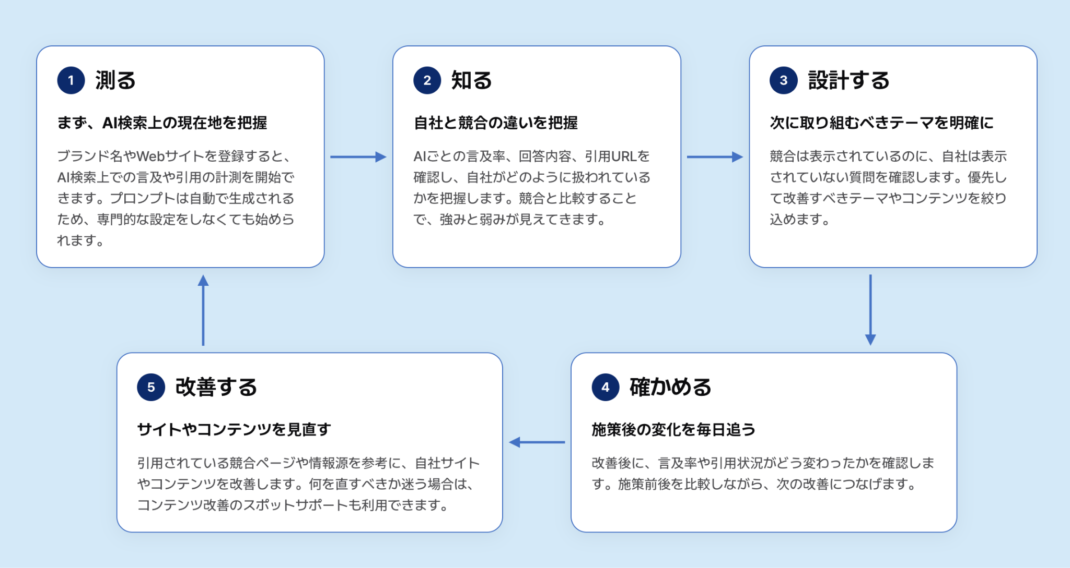
LLMO対策の5ステップサイクル：測る→知る→設計する→確かめる→改善する

LLMOステップ1．現状を把握
LLMOの最初のステップは、自社ブランドや製品が今どのような状態にあるのかを把握することです。この段階では、GEO Watcherのような専用のLLMOモニタリングツールが役立ちます。GEO Watcherの場合、ブランド名とWebサイトのURLを登録するだけで、AI検索上での言及・引用の計測をすぐに開始できます。プロンプトは自動で生成されるため、専門的な設定を行わなくてもすぐに始められる点も特長です。
ただし登録の際には、正式なブランド名だけでなく、略称、サービス名、製品名、旧ブランド名まで併せて登録しておく必要があります。AIは正式名称以外の表記で検索された結果もそのまま回答に反映するため、漏れなく登録しておかないと、実際の露出量を過小に見積もってしまうことになります。この初期登録の精度が、以降のLLMO施策全体の測定精度を大きく左右する点にも注意が必要です。
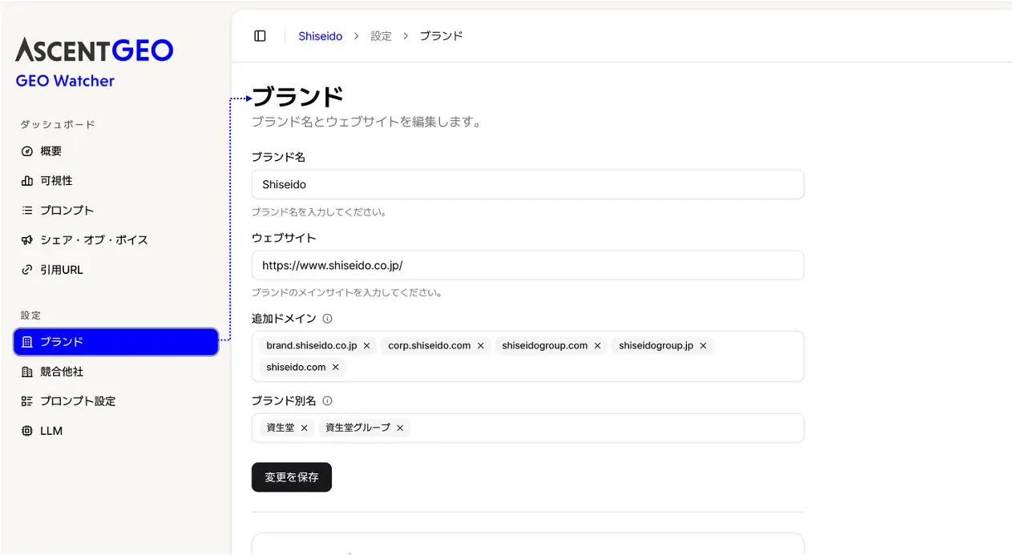
GEO Watcher ブランド登録画面
自動生成されるプロンプトに加えて、以下の5種類の質問パターンを併せて用意しておくと、購買ジャーニーのどの段階で自社ブランドが露出しているのかまで把握できるようになります。
質問の種類 | テンプレート | 確認の目的
認知の質問 | 〔カテゴリー〕で有名なブランドはどこですか？ | カテゴリー内での認知度
課題解決の質問 | 〔課題〕を解決する方法は何ですか？ | 課題に対する解決策として提示されているか
比較の質問 | 〔ブランドA〕と〔ブランドB〕の違いは何ですか？ | 競合と比べたポジショニング
推薦の質問 | 〔条件〕に適した〔製品・サービス〕を推薦してください | 購入直前の段階での推薦の有無
信頼の質問 | 〔ブランド〕は信頼できますか？長所と短所は何ですか？ | 信頼度・評判の形成状況

ステップ2．測定を開始
測定を開始したら、AIモデル別の言及率、回答内容、引用URLを確認し、自社がAIの回答の中でどのように扱われているのかを把握します。この際、数値をただ眺めるだけで終わらせるのではなく、競合と比較したときにどこが強みで、どこが弱みなのかまで読み解く必要があります。
特に以下の5つのパターンに該当する質問は、優先的に対応すべき対象として印を付けておくとよいでしょう。
- 競合は言及されているのに、自社ブランドがまったく登場しない質問（Share of Voiceの観点）
- 自社ブランドは言及されているものの、公式な出典や具体的な推薦理由が伴っていない質問
- 引用はされているものの、回答内で実際に推薦されている対象は競合ブランドである質問
- ブランドは登場しているが、価格・対象顧客・機能など、重要な情報が誤って伝えられている質問
- 同じテーマであっても、複数のプラットフォーム（ChatGPT、Gemini、Perplexityなど）で回答の内容がそれぞれ異なっている質問
こうしてLLMOの優先対応リストを作っておくことで、次のステップ以降のプロンプト設計やコンテンツ改善に迷いなく着手できるようになります。
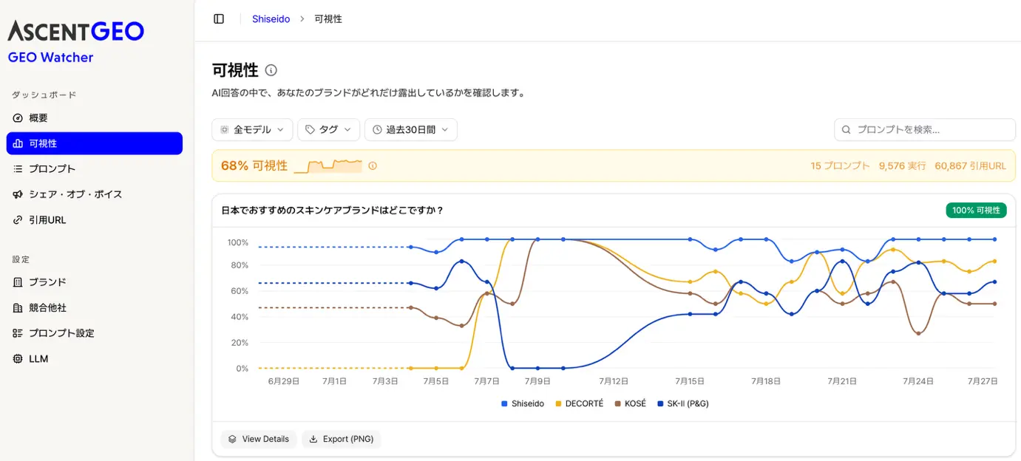
GEO Watcher 可視性チェック画面

ステップ3．プロンプトを設計
ステップ2を通じて、現時点での自社と競合のおおまかな露出状況、可視性、ポジション、Share of Voiceなどを把握できたら、いよいよ本格的なプロンプト設計に入ります。プロンプト設計においては、2つの点が重要になります。まず、顧客が自社ブランドや製品に関してどのような質問を投げかけるのかを把握することが欠かせません。
ここで重要になるのがCEPです。
CEPとは、カテゴリーエントリーポイント（Category Entry Point）の略で、もともとは「消費者はどのような瞬間にそのカテゴリーを思い浮かべるのか」あるいは「どのような状況で特定のブランドが頭に浮かぶのか」を説明するためのマーケティング概念です。これはLLMOにおけるプロンプト設計と密接な関係を持っています。
従来の検索では、検索窓に2〜4単語程度の短いキーワードを入力するのが一般的でした。「ランニングシューズ おすすめ」のような形です。しかしAIに質問をする際、消費者はキーワードを入力する代わりに、AIに自分の状況を語りかけ、アドバイスを求めるようになります。
「予算は1万円以下で、足幅が広くて、長時間履いても疲れにくいランニングシューズを教えて」——このような形です。したがって、検索ボリュームを起点とした従来の発想から、CEPを起点にしたプロンプト設計へと発想を転換する必要があります。以下はCEP設計の各段階を説明したものです。
- CEPの発見：消費者がどのような状況でそのカテゴリーを思い浮かべるのかを、実際の検索データや質問データから可視化する。
- CEPのクラスタリング：似通った状況をグルーピングし、ブランドが応答すべき文脈のグループとして構造化する。
- GEOコンテンツの設計：それぞれのCEPクラスターに対して、AIが引用しやすい形で自社ブランドを結びつけるコンテンツを制作する。
- モニタリングと拡張：AIの回答を継続的に観測し、登場するCEPの幅と頻度を段階的に広げていく。
【TIP】 LLMO対策においてプロンプト設計にCEPを取り入れる方法については、「AI検索時代のブランド戦略：キーワードではなく、CEPを制覇せよ」の記事も併せてご覧ください。
もう一つのポイントは、「連続する質問」として設計することの重要性です。
AIとは対話形式でやり取りが続いていくため、一つの質問にだけ答えるコンテンツよりも、関連する別の質問、さらには認知から購買決定に至るまでの質問の流れ全体に応えられるコンテンツ構造のほうが、より頻繁に引用される傾向にあります。
【TIP：クエリファンアウト】 クエリファンアウトとは、AI検索が一つの検索クエリを複数のサブクエリに分解し、並列で検索した結果を統合することで回答を生成する仕組みを指します。GoogleはAIモードの動作について、質問をサブトピックへと分解し、複数の検索を同時に実行していると公式に説明しています。
たとえば「初心者向けのノートパソコンでコスパが良いものは？」と検索すると、AIは内部で「初心者向けノートパソコンの選び方」「コスパの良いノートパソコンの価格帯」「初心者に不要なスペック」といった、複数のサブクエリへと分解します。それぞれの検索結果を整理・統合したうえで、一つの回答として提示する構造になっているのです。
クエリファンアウトについての詳細は、「クエリファンアウトとは？」の記事も併せてご覧ください。

ステップ4．LLMOをモニタリング
テーマ（プロンプト）を定めて対応を始めたら、その後の変化を毎日、あるいは定期的に追跡していきます。施策の前後で言及率や引用状況がどのように変化したかを比較しながら、次の改善へとつなげていく段階です。
この際、比較の基準がぶれないよう、ステップ1で登録したブランド名・プロンプトのセット・競合リストはそのまま維持した状態で確認する必要があります。条件を途中で変えてしまうと、指標の変化がコンテンツ改善によるものなのか、質問セットが変わったことによるものなのかを区別できなくなってしまいます。
LLMOのKPI、すなわち何を成果測定の基準とすべきかについては、後述の「LLMOのKPIはどう測定する？」で詳しく紹介します。
このモニタリングを継続することが、LLMOのサイクルを一過性のプロジェクトで終わらせないための鍵になります。

ステップ5．改善
モニタリングの段階で明らかになった自社の強みと弱みを、実際のサイト・コンテンツ改善作業へと落とし込んでいく段階です。この際、引用されている競合ページや引用URLを参考にすると、何を補強すべきかの方向性が見えやすくなります。具体的な改善ポイントは以下のとおりです。
エンティティ（ブランドアイデンティティ）を最適化する
- Organization、Personのスキーママークアップを実装する。
- JSON-LDのsameAsプロパティを使って、Wikipedia、LinkedInなどの公式プロフィールURLを紐づける。
- ブランド名を検索してGoogleナレッジパネルの有無を確認し、存在する場合は所有権確認後に画像・タイトル・説明・ソーシャルプロフィールを整備する。存在しない場合はGoogleビジネスプロフィールなどで登録する。
- WikipediaまたはWikidataの項目を新規作成、または更新する（ガイドラインの遵守が必須）。
- 詳細な説明を備えたLinkedInの企業・個人プロフィールを維持する。
- 関連する業界団体のディレクトリや業界データベースにビジネス情報を登録する。
- メディア露出、UGCコミュニティ（Reddit、Quoraなど）、「〜TOP10選」形式のまとめ記事、業界研究の共同実施を通じて、権威あるサイトでのブランド言及を継続的に積み重ねる。
コンテンツ構造を整備する
- 人が実際に検索する際の言い回しに近い、質問形式の見出しを使う（例：「SEOのためにメタディスクリプションを最適化する方法は？」）。
- H1＞H2＞H3の順で見出し構造を明確に組み立てる。
- ツール・戦略・概念を比較する際は、明確な列見出しを備えた比較表として整理する。
- FAQを記事の末尾だけに置くのではなく、関連するセクションごとに質問と回答を織り交ぜて配置する。
- プロセスや手順ガイドは番号付きリストで整理する。
- 業界の専門用語は定義リスト形式で明確に整理する。
- 複雑な比較や数値は表やチャートで、製品画面や操作の流れはスクリーンショットで示す。
- 核となる概念はインフォグラフィックとして要約しつつ、画像内の情報を本文テキストと代替テキストの両方に反映させる。
- すべての画像に、何を示しているかを説明する具体的なalt textを記述する。
明確性・出典表記を強化する
- 主張には具体的な数値や統計を添える。
- 一次情報源や専門家の見解へのリンクを本文中に直接設置する。
- 引用文と参考文献を明示的に表記する。
権威・言及を積み上げる
- 業界メディア、ニュースサイト、権威あるフォーラムなど、LLMが頻繁に引用するプラットフォームでの言及獲得に取り組む。
- 独自調査や業界アンケートのようなニュース価値のあるコンテンツを制作し、専門フォーラムでの業界ディスカッションにも参加する。
- リンクを伴わないブランド言及も見逃さない。記者・ブロガー・業界の専門家がブランド名に触れるだけでも効果がある。
- 浅いコンテンツをあちこちに散らばせるのではなく、自社の専門領域を軸にしたコンテンツを制作する。
- ピラーページ（テーマを網羅した中心ページ）を作成し、詳細な疑問を扱うクラスターコンテンツへとリンクを張る。
- それぞれのクラスター記事に、ピラーページへ戻るリンクと隣接テーマへつながるリンクを設置する。
技術的なアクセシビリティを点検する
- GPTBot、ClaudeBot、PerplexityBotなど、AIクローラーがrobots.txtでブロックされていないかを確認する。
- JavaScriptへの依存を最小限に抑え、cURLやプリレンダリングツールを使って、サーバーサイドレンダリング（SSR）後の出力に本文テキストとスキーママークアップが漏れなく含まれているかを点検する。
- llms.txtも設置する。llms.txtとは、サイトの内容を案内する補助的な手段であり、単なるURLリストの提出にとどまらず、サイト概要や主要ページごとの要点をMarkdown形式で整理したファイルを指します。
【TIP】 ただしllms.txtについては、過度な期待を寄せないよう注意が必要です。Googleのジョン・ミューラー氏は2026年6月、現時点でllms.txtを実際に読み取り、回答生成に活用している主要なAIシステムは確認されていないと発言しています。
したがってllms.txtは、「設置すればすぐに引用が増える魔法のファイル」ではなく、将来の標準化を見据えた先行投資、あるいはすでに整理されているサイト概要をAIにも一貫した形で提供しておくための、いわば「保険」的な施策として捉えるのが実態に近いといえるでしょう。
継続的に管理する
- ブランドに関する質問に対してLLMが事実と異なる回答をしたり、古い情報を提供したりしている場合は、該当サービスのフィードバック・報告機能を活用する。
- オンラインレビューや言及をWeb全体で継続的にモニタリングし、積極的に対応する。
- 競合と比較して自社ブランドを有利に位置づける比較・ベスト記事コンテンツを制作する。
- 何より、読者が実際に抱えている課題を解決し、実際の質問に答える、有用で質の高いコンテンツを継続的に発信し続ける。
LLMOは、一度良いコンテンツを書けば終わりという性質の作業ではなく、この5段階のプロセスを繰り返しながら弱点となっているテーマを一つずつ減らし、同時に自社の強みをより多くの消費者に見えるようにしていく、いわばPDCAのサイクルです。このサイクルを地道に繰り返し続けることで、確実に良い結果へとつながっていくはずです。

LLMOの5ステップに関するよくある質問
Q. LLMOのモニタリングはどのくらいの頻度で行うべきですか？
可能であれば毎日追跡するのが理想的です。少なくとも改善施策を実行した直後と、その後の定期的なタイミング（例：週単位）では必ず確認し、傾向を見逃さないようにする必要があります。
Q. LLMO用のプロンプトはいくつ用意すればよいですか？
5種類の質問パターン（認知・課題解決・比較・推薦・信頼）を、主要なキーワードごとに組み合わせて用意するのが基本ですが、最初からあまりに多くの数を作ろうとするのではなく、ステップ2で弱点として明らかになった質問から段階的に増やしていく方法のほうが管理しやすいでしょう。目安としては20〜100個程度が適切です。
Q. LLMO施策の改善と確認の間には、どのくらいの間隔を空ければよいですか？
AI検索エンジンがコンテンツを再収集し、回答に反映するまでには一定の時間がかかるため、改善の直後ではなく、一定期間（数日〜数週間）を空けてから確認するほうが、より正確な結果が得られます。

LLMOのKPIはどう測定する？4つの指標
AIがビジネスの成果にどのような影響を与えているのかを、単一のKPIだけで追跡するのは容易ではありません。ここでは、LLMがビジネス成果に与える影響を把握するために必要な、LLMOの主要業績評価指標（KPI）を4つに整理して紹介します。

LLMO KPI① ブランド言及頻度
LLMOの大きな柱の一つは、主要なLLM全般における言及と引用を増やすことです。したがって、ChatGPT、Perplexity、Google AI Overview、Copilotなどにおいて、関連するプロンプトに対して自社ブランドや製品がどれほどの頻度で登場するかを追跡します。
GEO Watcherでは、ChatGPT、Google AI Mode、Perplexity、Google AI Overview、Copilot、Claudeといった主要なLLMにおけるブランドの言及・引用を、日単位で追跡することができます。この時系列データを活用することで、時間の経過に伴う変化を追いかけると同時に、まだ言及されておらず対応が必要なユーザーの質問を発見することができます。
GEO Watcher 可視性チェック画面

LLMO KPI② Share of Voice
ブランドのシェアとは、自社と競合を比較しながら、AIの回答における「Share of Voice（言及シェア）」を把握することを指します。GEO Watcherはこのシェアを時系列で計測します。このデータを用いることで、どのテーマにおいて自社が強く、どのテーマにおいて弱いのか、とりわけ複数の競合ブランドがシェアを占めているテーマの中で自社が抜け落ちていないかを正確に把握し、対応策を立てることができます。
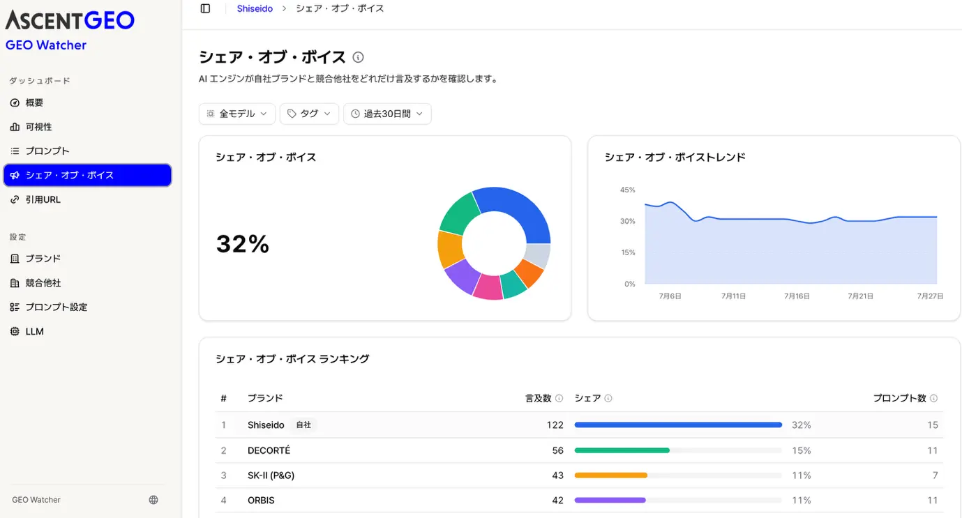
GEO Watcher Share of Voice 画面
プロンプト設計の段階でも触れましたが、カスタマージャーニー（CDJ）、すなわち認知・比較・購入・レビューといった各段階ごとにシェアを算出することが重要です。認知段階ではシェアが高い一方で、比較段階ではシェアが低いという結果が出ている場合、それは製品の比較上の強みなどが十分に伝わっていないことの証拠だといえます。

LLMO KPI③ AI言及の感情分析
LLMがブランドをポジティブ・ネガティブ・ニュートラルのいずれの感情で言及しているかを把握するためには、まずプロンプト設計の段階でこの点を考慮したプロンプトを用意しておく必要があります。以下は、AIモデルがブランドや製品をどのように見ているかを把握したい場合に使用するプロンプトの例です。
- 〔ブランド名〕の長所と短所は何ですか？
- 〔ブランド名〕と〔主要競合〕の違いは何ですか？
- 〔ブランド名〕と〔競合〕のどちらがより優れていますか？
- 〔ブランド名〕を〔業種〕の他社と比較してください。
- 〔ブランド名〕は信頼できますか？
- 人々は〔ブランド名〕についてどのように語っていますか？
- 〔ブランド名〕に対する人々の不満は何ですか？
これらの質問をLLMに投げかけながら、言及頻度と感情（ポジティブ・ネガティブ・ニュートラル）、推薦の有無を把握していきます。ブランドがどのような文脈で、どのように説明されているのか、そのパターンを見つけ出すことが目的です。この感情分析は、LLMO施策の優先順位を判断する材料としても活用できます。

LLMO KPI④ AI経由の流入・コンバージョン率
Adobe Digital Insightsの調査によると、AI経由の訪問者は明確な購買目的を持って訪問する傾向があるため、従来の検索流入と比較して非常に価値が高いとされています。小売業種の場合、一般訪問者と比較してAI経由の訪問者のコンバージョン率（CVR）は42％高く、訪問あたりの売上（Revenue per Visit）は37％向上していることが明らかになっています。
さらにサイト滞在時間は48〜61％長く、直帰率は30〜41％低い水準を維持していました。詳しい調査内容については業界別AIトラフィックレポート 2026 Q1 — Adobeレポートの記事も参考にしてください。
GA4でAIモデル経由の流入と転換を追跡するには、追跡したいすべてのモデルからの流入トラフィック量と、そのトラフィックによる転換数を表示するカスタム探索レポートを作成すればよいでしょう。なお、Google系のLLM経由での流入については、GA4上でAI経由の流入として明確に識別できない点には注意が必要です。
この4つのKPIは、いずれか一つだけを追えばよいというものではなく、LLMO施策全体の健全性を多角的に確認するためのセットとして併用することが望ましいといえます。
【TIP】 「GEO Watcherを使った具体的なGEO・LLMO対策プロセス」の記事もあわせてご覧ください。

LLMO専任組織に必要な4つの役割とは？
AIがブランドをどのように言及・引用するかは、コンテンツの構造、外部からの信頼シグナル、製品に関する事実情報、技術的な実装、法的リスクまで、複数の領域にまたがっています。そのためLLMOプロジェクトは、以下の4つの役割がそれぞれの担当領域を持ちながら、有機的に連携して進める必要があります。

1. SEO・コンテンツ担当
LLMO戦略の中心的な役割を担い、AIが理解・引用しやすい意味論的なコンテンツ構造（Semantic Architecture）を設計する役割です。
主な役割
ユーザーがAIに投げかける対話形式のクエリ（プロンプト）の分析、差別化された情報（Information Gain）を中心としたコンテンツ制作、サイト内部構造の構築など。
主なタスク
- People Also Ask（PAA）やコミュニティデータを基にした、ロングテールな対話形式の質問収集とインテントマッピング
- H1＞H2＞H3の順序立った見出し構造、箇条書き（リストセクション）、比較表、FAQセクションなど、AIフレンドリーな本文レイアウトの設計
- ピラーページ（Pillar Page）とトピッククラスター（Topic Cluster）間の相互内部リンクの構築
- AIが引用しやすいよう、質問形式の文章、スニペット、重要用語の定義リストなどを作成すること

2. デジタルPR担当
AIがブランドを信頼できるエンティティとして認識できるよう、Web全体における外部からの信頼シグナルと引用を積み上げます。
主な役割
メディア露出、報道対応、Wikipediaプロフィールの管理、オンラインコミュニティにおける評判管理。
主なタスク
- 専門メディアへの寄稿を通じた、リンクを伴わないブランド言及および被リンクの獲得
- Reddit、Quora、業界の専門フォーラムにおいて、過度な宣伝を避けつつ誠実な議論に参加すること
- LinkedIn、Wikipedia、WikidataなどAIが一次的に参照する権威あるプラットフォーム上のブランド情報管理
- 独自のデータレポート発行などを通じた一次情報源としての地位の獲得

3. プロダクト・営業担当
購入検討段階にあるユーザーがAIに推薦を求めた際、自社製品が競合と比較して正確かつ明確な差別化ポイント（USP）とともに推薦されるよう、事実情報と差別化ポイントを提供します。
主な役割
VOC（顧客の声）や営業商談における質問の抽出、正確な機能・料金プラン・適したターゲット層の定義。
主なタスク
- デモ依頼、商談、カスタマーサポートセンターに頻繁に寄せられる実際の比較質問や購入の障壁となる要因の抽出
- 「誰に適していて、誰に適していないのか」という顧客イメージと、具体的な自社製品スペックの整理
- 料金プラン、主要機能、競合との1対1比較表の作成など、精緻な一次データの提供
- AIの回答内で発生している製品に関する事実誤認（誤った価格、廃止済みの機能など）のモニタリングと、事実修正の働きかけ

4. Webエンジニアリング担当
AIクローラー（GPTBot、ClaudeBot、PerplexityBotなど）が、Webサイトのデータを支障なく収集し、正確に解釈できる技術的環境を構築します。
主な役割
AIボットのアクセス確保、サーバーサイドレンダリング（SSR）の管理、構造化データ（Schema.org）の実装。
主なタスク
- robots.txtファイル内で主要なAI検索ボットがブロックされていないかの点検、およびllms.txtの標準ガイドライン整備
- クライアントサイドJavaScriptの実行限界を克服するための、SSR（サーバーサイドレンダリング）およびプリレンダリング環境の点検
- JSON-LDベースのOrganization、Product、Article、FAQ、sameAs連携を含むスキーママークアップの作成と実装
- 視覚資料（画像・チャート）の文脈を伝えるための代替テキスト（alt text）とメタデータパイプラインの自動化
これら4つの役割は、それぞれが独立して動くものではありません。SEO・コンテンツ担当が設計するプロンプトは、プロダクト・営業担当が提供するファクトシートがなければ正確なコンテンツとして完成させることができませんし、PR担当が積み上げた外部での言及も、開発・Web担当がクロール環境を開放していなければAIが情報を参照することはできません。したがって、LLMOを組織に導入する際には、それぞれの役割の担当者を明確に定め、定期的に成果物を共有し合う協業体制を併せて設計することが望ましいといえます。

LLMOに関するよくある質問【FAQ】
Q. LLMOはSEOを置き換えるものですか？
A. 置き換えるものではありません。検索結果の上位ページや、アクセス可能なHTMLは、AIが情報を発見し検討するための土台となり得ます。SEOが検索結果における発見と流入を担う一方で、LLMOは複数の情報源の中でブランドがどのように理解され、選ばれるかという範囲を拡張するものだといえます。
Q. llms.txtさえ設置すればLLMOは完了しますか？
A. いいえ、llms.txtを設置しただけではLLMOは完了しません。llms.txtはサイトの内容を案内する補助的な手段として検討する価値はありますが、単なるURLリストの提出にとどまらず、サイト概要や主要ページごとの要点（Markdown形式）を整理して提供して初めて、クロール効率が最大化されます。また、たった一つのファイルがブランドの専門性や信頼性を代わりに作り出してくれるわけでもありません。コンテンツの正確性、HTMLのアクセシビリティ、エンティティ情報の一貫性、第三者からの言及、そして実際の回答の測定が、あわせて必要になります。
Q. AIの回答に引用リンクがなければ、成果はないということですか？
A. そうではありません。リンクを伴わないブランドへの言及や推薦であっても、認知や検討段階に影響を与えることがあります。ただし、リンクがない場合はGA4上で直接的な流入を識別しにくいため、プラットフォームごとの回答記録と、ブランド認知度・推薦率の調査をあわせて活用する必要があります。
Q. AIが自社ブランドを誤って説明している場合、どうすればよいですか？
A. まずは、どの回答が誤っているのか、事実と異なる出典は何か、公式ページに最新の情報が掲載されているかを記録します。そのうえで、公式サイトにおける定義・製品情報・価格・対象顧客を明確に整理し、古くなったページや第三者プロフィールとの不整合を修正していきます。
Q. LLMOの成果はいつ頃現れますか？
A. ページ構造や回答との適合性の改善は、比較的早く変化を確認できる場合もありますが、ブランドへの言及や外部からの権威性は、蓄積されるまでに一定の時間を要します。同じ質問セットを繰り返し測定しながら、言及率、推薦率、回答の正確性、引用元の変化、そして実際の流入・転換の推移を、あわせて観察していく必要があります。
Q. LLMOは中小企業も必ず取り組むべきものですか？それとも大企業だけの話でしょうか？
A. 予算の規模よりも重要なのは優先順位のつけ方です。中小企業の場合、最初から幅広いテーマに手を広げるのではなく、自社の中核となる製品・サービスに関連するプロンプトをいくつか選び、現在の露出状況を確認したうえで、5段階プロセスのうち「現状を把握」と「測定を開始」だけでもまず実行してみることをおすすめします。むしろ競合がまだそれほど激しくない今のタイミングこそ、リソースの少ない企業にとって先行者利益を得るチャンスになり得ます。
Q. LLMOに取り組むと、既存のSEO順位やトラフィックに悪影響が出ることはありませんか？
A. その心配はありません。LLMOの中核となる施策（構造化されたコンテンツ、明確な出典表記、エンティティ最適化）は、そのほとんどがSEOの品質シグナルと重なっているため、「SEOはLLMOの前提条件である」と説明したとおり、SEO順位にもプラスに働くケースがほとんどです。ただし、AIへの引用だけを狙ってキーワードを不自然に繰り返したり、事実ではない受賞歴や実績を記載したりすると、スパムと判定されSEOにも悪影響を及ぼしかねないため注意が必要です。
Q. 競合がすでにAIの回答を独占している場合、今からLLMOを始めても意味がありますか？
A. 意味はあります。5段階プロセスの「測定を開始」の段階で紹介した優先対応パターン、特に「競合は言及されているのに自社ブランドがまったく登場しない質問（Share of Voice）」を見つけ出せれば、市場全体を相手にするのではなく、勝機のある狭いプロンプト群から攻略していくことができます。ただし、早い段階からAIの文脈に根を張ったブランドが享受する先行者効果は確かに存在するため、スタートが遅れるほど、より具体的で差別化された情報価値で勝負する必要があります。
Q. LLMO専任の人員や専門組織がなくても、既存のマーケティングチームだけで進められますか？
A. 可能です。「LLMO専任組織に必要な4つの役割」で説明した4つの役割（SEO・コンテンツ、デジタルPR、プロダクト・営業、Webエンジニアリング）は、必ずしも専任者である必要はなく、既存の組織の中で兼務という形で担当者を割り当てるだけでも十分に機能します。
ただし、役割ごとの担当者を明確に決めておかないと、コンテンツ改善・外部からの信頼シグナル構築・技術的アクセシビリティの点検のうち、いずれかの領域が抜け落ちがちです。小規模なチームであっても、誰がどの役割を担うのかはあらかじめ決めておくことをおすすめします。
Q. ChatGPT、Gemini、Perplexityでそれぞれ自社ブランドへの回答内容が異なる場合、どう対応すればよいですか？
A. これは自然な現象です。各AIはそれぞれ異なる学習データと検索方式（リアルタイム検索 対 学習・キャッシュ方式）を採用しているため、同じ質問であっても回答が異なることがあります。「測定を開始」の段階で触れたとおり、「同じテーマで複数のプラットフォームの回答が食い違っている質問」を優先対応の対象として印を付けておき、まずはどのAIでもっとも不正確な情報が出ているのかを把握したうえで、そのAIが主に参照している情報源から優先的に補強していくのが効率的です。
Q. LLMOの効果測定に使える予算や専門ツールがない場合、どこから始めればよいですか？
A. 費用をかけなくても始めることは可能です。もっとも簡単な方法は、ChatGPT、Gemini、Perplexityに実際にターゲットとなるプロンプトを入力し、自社ブランドが言及・引用されているかどうかを手作業で記録していくことです。また、問い合わせフォームや商談申し込みフォームに「生成AI（ChatGPT、Geminiなど）を通じて知った」という選択肢を追加する、いわゆる「認知経路アンケート」を実施するだけでも、GA4では捕捉できないAI経由の流入を無償で把握できます。GEO Watcherのような専用モニタリングツールは、こうしたプロセスを自動化・定例化したくなったタイミングで導入を検討すれば十分です。

今すぐLLMOに取り組むべき理由
AI、GEO、LLMOという領域は、非常に速いスピードで変化を続けています。そして多くのAIモデルには、学習済みのデータを優先して回答に用いる傾向があるため、早い段階でAIの回答の文脈に深く根を張ることができたブランドは、後発のブランドよりもはるかに強力なブランド効果を享受し、自然な形でAIレコメンドの「標準」としての地位を確立できるようになります。
今はまさに、誰がいち早くAIから信頼される構造を築き上げるかを競い合う、いわばゴールデンタイムです。ためらうことなく、LLMOという新しい波の上で最適な機会をつかんでいただきたいと考えています。変化のスピードを恐れるのではなく、今すぐAIが探索し、引用できる独自のブランド資産を築き上げることで、市場における主導権を確保していただければ幸いです。
本記事で紹介した5つの評価軸と5段階のプロセスは、一度きりのプロジェクトとして完結するものではなく、事業やコンテンツの成長にあわせて継続的にアップデートしていくべき「型」だと捉えていただくのが実務的です。AIモデルのアップデート頻度は今後も速いペースで続くと見込まれるため、測定の仕組みと社内の役割分担さえ整えておけば、モデルの変化そのものに一喜一憂する必要はなくなります。自社にとってのCEPとKPIを定義し、小さく測定を始めることこそが、LLMOにおける最初の、そしてもっとも確実な一歩になるはずです。

